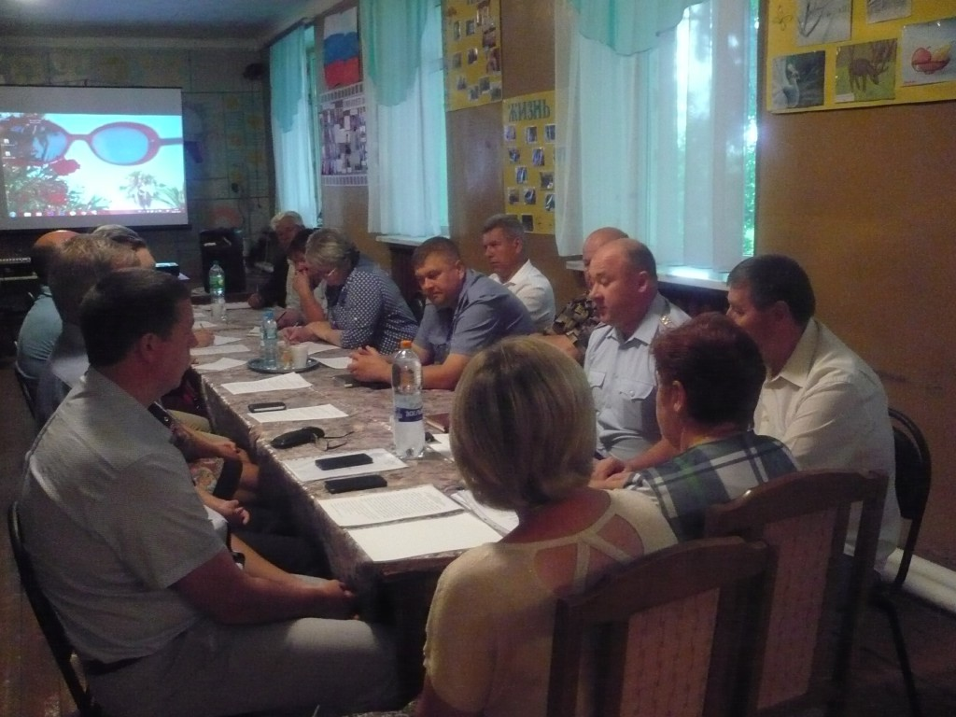

Расширенное заседание комиссии по делам несовершеннолетних и защите их прав по вопросам профилактики и предупреждению нарушений март 2019 г.

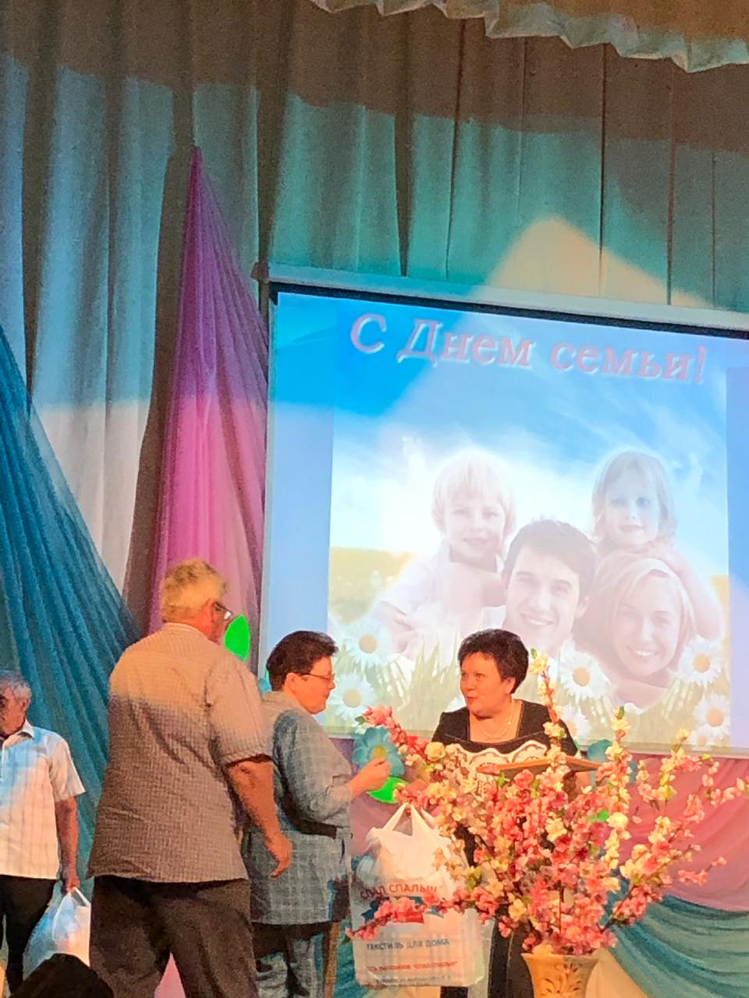

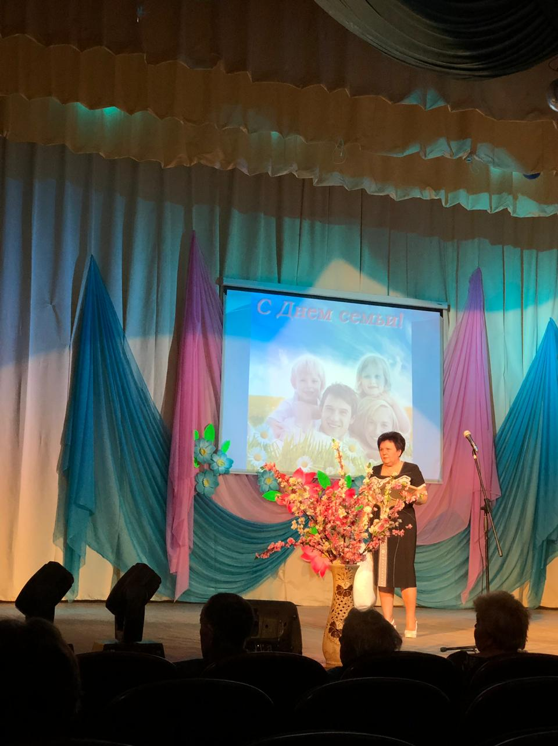

Праздник «День семьи». Поздравление родителей в замещающих семьях. Июнь 2019 г.

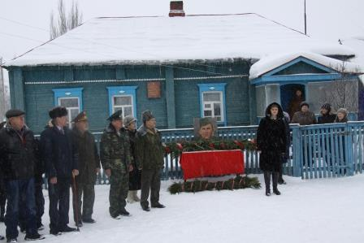

21.01.2019 г.

Участие в открытии в Хреновом музея « Подвиг» в день памяти В.И. Левакова, Героя Советского Союза

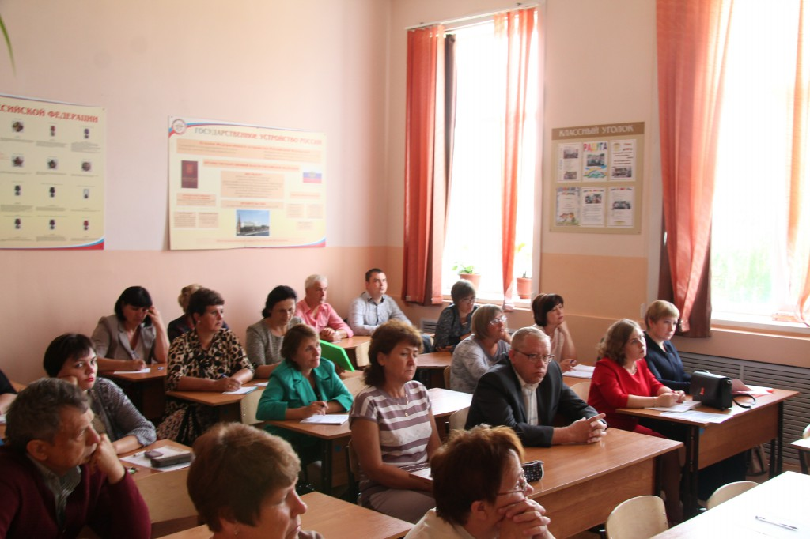

Встреча с педагогическим сообществом Бобровского муниципального района по обсуждению задач национального проекта «Образование» май 2019 г.

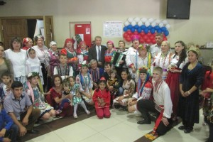

Участие в проведении праздника «Бобров многонациональный»

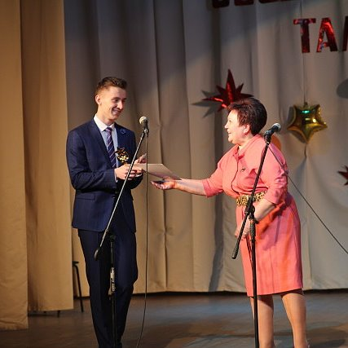

Участие в празднике «Одаренные дети» май «2019 г.

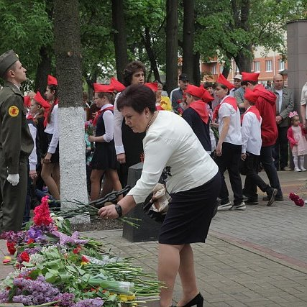

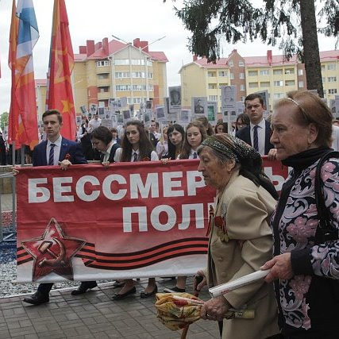

Участие в акции «Бессмертный полк». Май 2019 г.

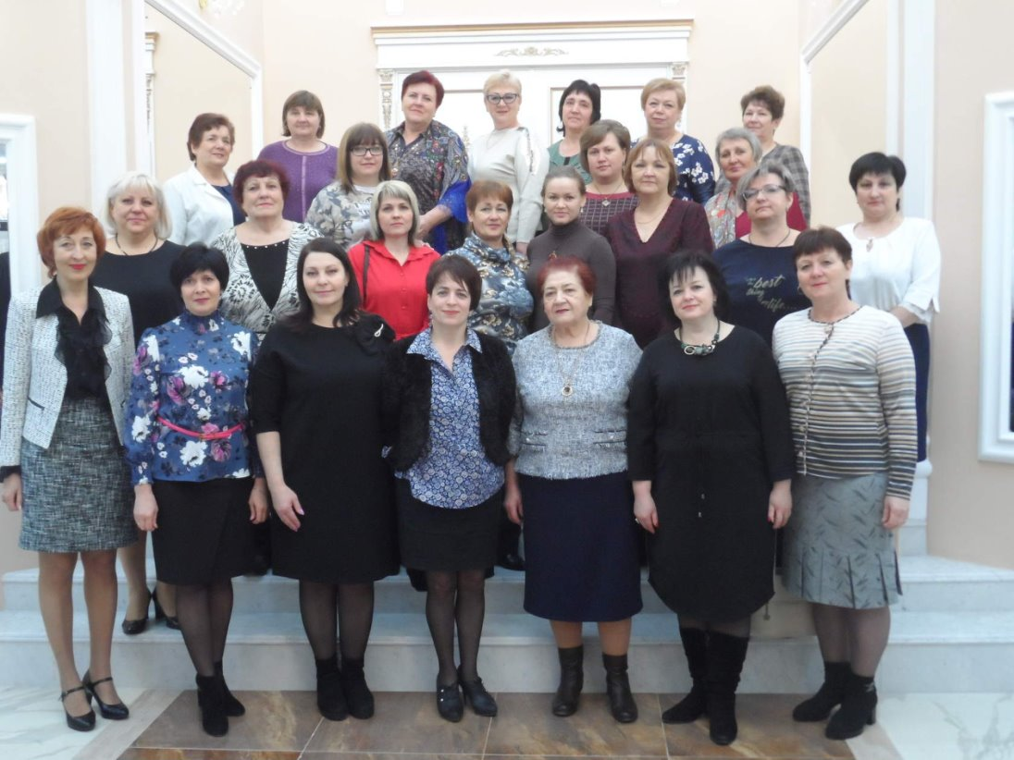

Комиссия по социальным вопросам и женсовет. Заседание по социальным вопросам. Май 2019 г.

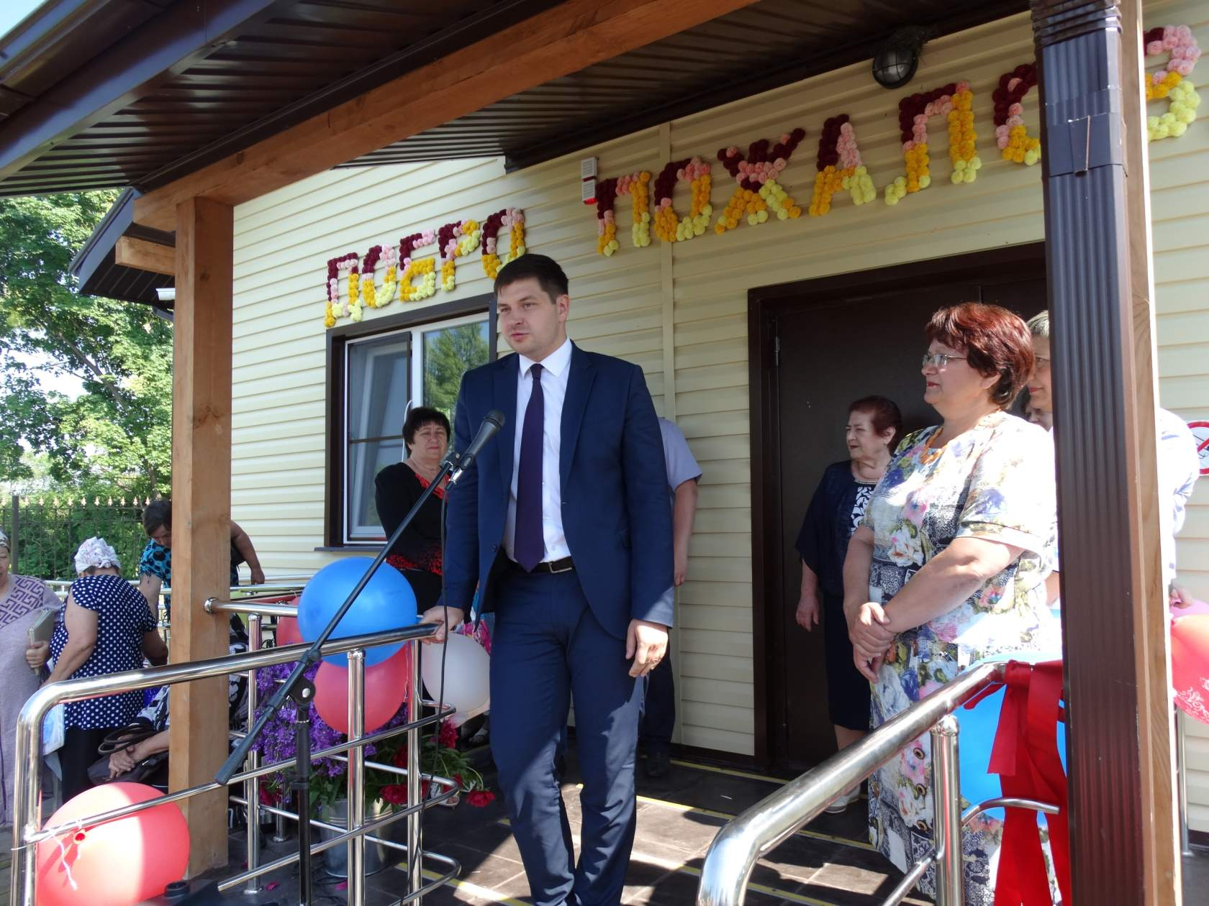

Участие в открытии сельской амбулатории. Выступление главного врача БУЗ БО «Бобровская РБ»

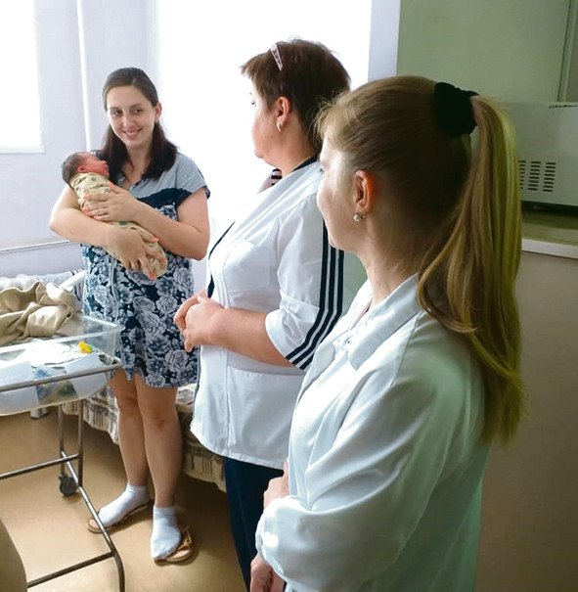

Поздравление мам в канун праздника «День семьи»

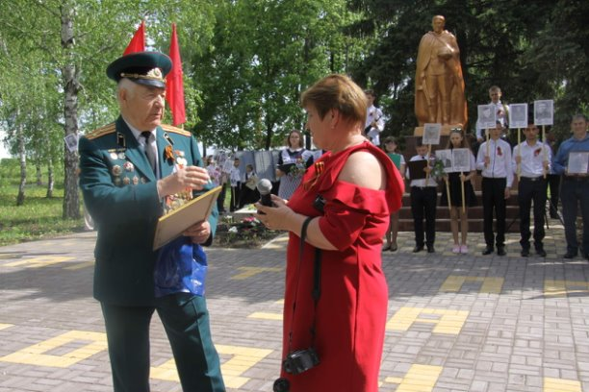

Участие в Открытии мемориального комплекса, посвященного погибшим воинам в селе Юдановка. Май 2019 г.

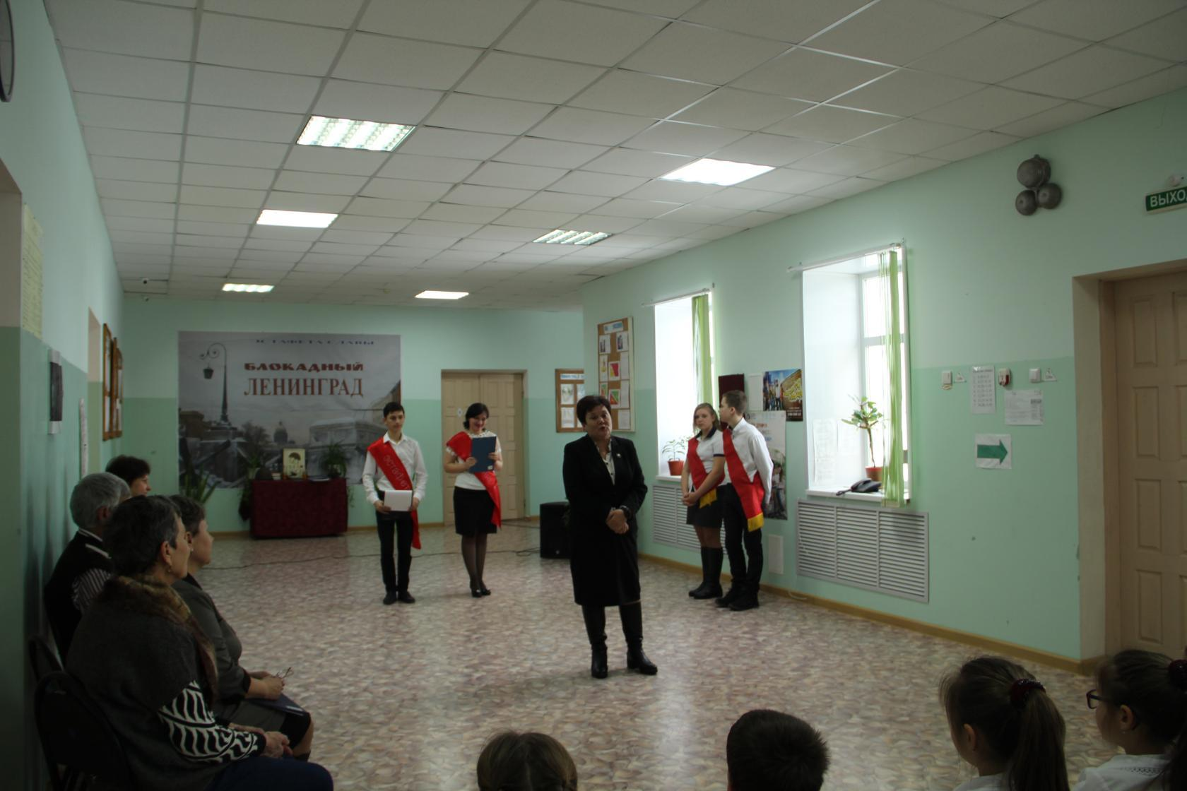

Выездное заседание в Октябрьском сельском поселении. Участие в мероприятии «Эстафета Славы». Февраль 2019 г.

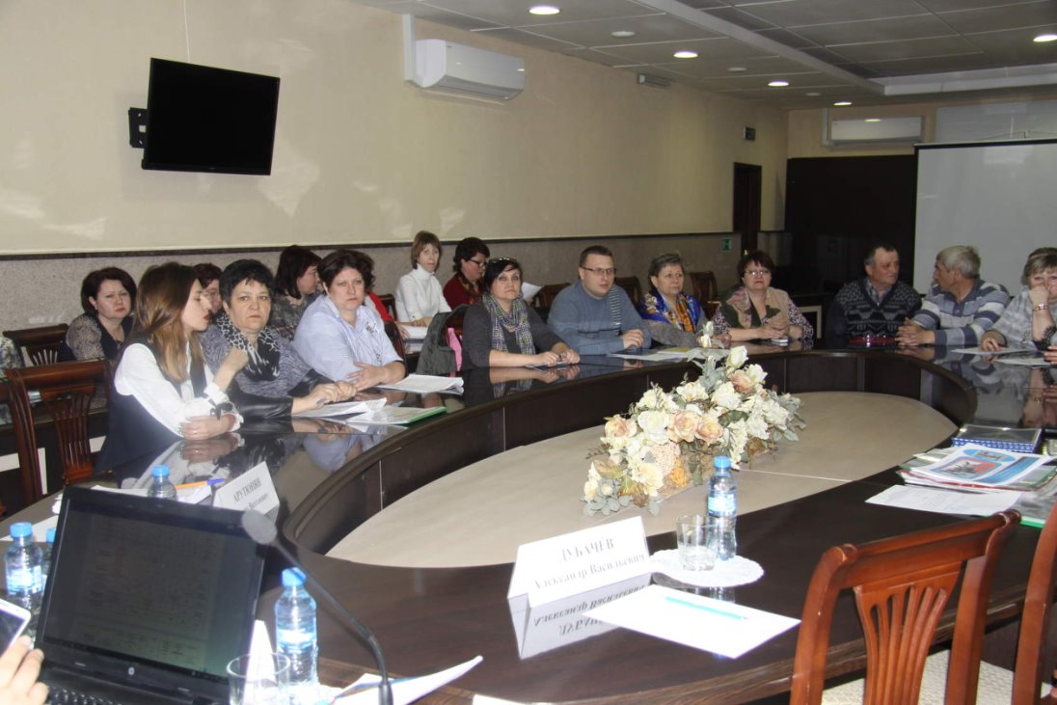

Заседание комиссии по по патриотическому и нравственному воспитанию. Февраль 2019 г.